**Project: Resistance**

*Livret de scénarios*

Ce livret présente plusieurs scénarios jouables pour le jeu Project : Resistance.

Chaque scénario indique une durée estimée (courte, moyenne, longue), la mise en place spécifique à ce scénario ainsi que des conditions de jeu particulière selon le niveau de difficulté choisi. Enfin, les objectifs, ainsi que les conditions de victoire et de défaite en découlant sont également précisées. Certaines règles de jeu particulières à appliquer durant la partie peuvent également être présentées.

## Comment utiliser ce livret ?

Choisissez un scénario selon votre envie et/ou le temps disponible.

Faites la mise en place telle que présentée dans le livret de règles, en appliquant la mise en place particulière au scénario sélectionné.

Choisissez votre niveau de difficulté, puis finissez la mise en place en fonction.

Lisez les objectifs du scénario, les conditions de victoire et de défaite, ainsi que les nouvelles règles spécifiques à ce scénario.

Vous pourrez alors démarrer la partie.

# Scénario 1 : « Mission : Sabotage »

**Durée : Moyenne**

## Contexte

*« Le Général Benett a lancé son offensive. Ses soldats ont pris le contrôle partiel des plus grandes villes de l’île ; ils préparent le terrain en vue de l’arrivée des officiers. Malheureusement pour eux, ils ont été un peu vite, à agir, et ils ne sont pas encore prêts à contrôler l’entièreté du pays. Cela va nous permettre de réagir, et montrer que nous ne comptons pas nous laisser faire. Avec toutes les bonnes volontés, nous dénicherons leur Quartier Général, et trouverons le moyen de le rayer de la carte, avant qu’ils n’aient mené à bout leur projet d’invasion. »*

## Illustration de la mise en place

## Mise en place spécifique

* Placer 3 soldats sur les capitales, 2 sur les villes et 1 sur les zones 12 de chaque région.
* Placer 1 jeton Zone de chacune des zones occupées par un soldat (celles listées ci-dessus) dans le sac Invasion.
* Regrouper les jetons Zone restants par région (couleur) et constituer 1 pioche par région.
* Placer les pions Joueur dans la zone SE01.
* Distribuer des rôles et couleurs au hasard entre les joueurs.
* Chaque joueur commence avec autant de cubes réputation que son niveau de réputation initial.
* Placer le marqueur d'invasion sur la case de vitesse d'invasion "1".

## Difficulté

En fonction du niveau de difficulté choisie, terminez la mise en place avec les paramètres suivants :

* **Facile** :
  + Utiliser le sablier de 5’
  + Nombre d’officiers maximum sur la carte avant défaite : 12 officiers
* **Normal** :
  + Utiliser le sablier de 5’
  + Nombre d’officiers maximum sur la carte avant défaite : 10 officiers
* **Difficile** :
  + Utiliser le sablier de 4’
  + Nombre d’officiers maximum sur la carte avant défaite : 10 officiers

## Objectifs du scénario

### Objectifs (Conditions de victoire)

Trouver la base ennemie, fabriquer une bombe puis détruire la base.

### Conditions de défaite

Tous les soldats (rouges) OU tous les officiers (noirs) sont déployés sur l’île.

## Règles spécifiques

Lorsque la base est découverte, et le dé Objectif posé sur la zone correspondante, celle-ci zone devient alors une zone particulière :

* Son niveau d’occupation maximum est alors de 4.
* La zone passe immédiatement à son niveau d’occupation maximum, incluant au moins 1 officier.
* Enfin le jeton Zone de cette zone est recherché dans la pioche de jetons Zone de la région et ajouté immédiatement au sac Invasion.

# Scénario 2 : « Mission : Protéger les raffineries »

**Durée : Longue**

## Contexte

*« L’armée vise maintenant les raffineries de pétrole. Ils marchent inexorablement vers celles-ci. Nous avons pu lancer un appel de détresse à nos alliés, mais le temps nous est compté. Nous devons les empêcher de prendre le contrôle total de ces raffineries avant l’arrivée des alliés. »*

## Illustration de la mise en place

## Mise en place spécifique

* Placer 4 pions Objectifs sur les zones 15 de chaque région.
* Rassembler les jetons Zone par région (couleur) et constituer 1 pioche par région.
* Piocher 6 jetons Zone de chaque région, ajouter 1 soldat pour chacune de ces zones, puis mettre les jetons dans le sac Invasion.
* Distribuer des rôles et couleurs au hasard entre les joueurs.
* Placer les pions Joueur selon le nombre de joueurs :
  + 3 joueurs : SO01, NO01, SE01
  + 4 joueurs : SO01, NO01, SE01, NE01
  + 5 joueurs : SO01, NO01, SE01, NE01, SO03
* Chaque joueur commence avec autant de cubes réputation que son niveau de réputation initial.
* Utiliser le sablier de 5’.
* Nombre d’officier maximum sur la carte avant défaite : 12 officiers.

## Difficulté

En fonction du niveau de difficulté choisie, terminez la mise en place avec les paramètres suivants :

* **Facile** :
  + Tous les pions Objectifs démarrent sur leur face "4".
  + Placer le marqueur de vitesse d'invasion sur la case "1".
* **Normal** :
  + Tous les pions Objectifs démarrent sur leur face "4".
  + Placer le marqueur de vitesse d'invasion sur la 1ère case "2".
* **Difficile** :
  + Tous les pions Objectifs démarrent sur leur face "3".
  + Placer le marqueur de vitesse d'invasion sur la 1ère case "2".

## Objectifs du scénario

### Objectifs (Conditions de victoire)

Tenir jusqu'à ce que le marqueur de vitesse d'invasion atteigne la case 5 (donc à la fin du 8ème tour).

### Conditions de défaite

* Tous les soldats (rouges) OU tous les officiers (noirs) sont déployés sur l’île.

ou

* Les 4 objectifs sont contrôlés par l’armée.

## Règles spécifiques

* A chaque fin de phase des joueurs, pour chaque zone occupée contenant un dé Objectif, diminuer la valeur de celui-ci de 1. Arrivé à 1, un objectif est considéré comme contrôlé par l'armée.
* Lorsque l'on doit réduire un dé Objectif qui est déjà à 1, c'est un autre dé Objectif (supérieur à 1) qui est diminué à la place, au choix des joueurs.

# Scénario 3 : « Les généraux »

**Durée : Moyenne**

## Contexte

*« Les généraux de l’armée sont arrivés. Ils pensent peut-être que la partie est jouée, mais nous avons encore des cartes dans nos manches. Il ne se rendent pas compte que la population n’acceptera pas de capituler si facilement. Nous allons traquer ces généraux et trouver le moyen de les éliminer. Alors nous aurons porté un coup critique à notre adversaire. »*

## Illustration de la mise en place

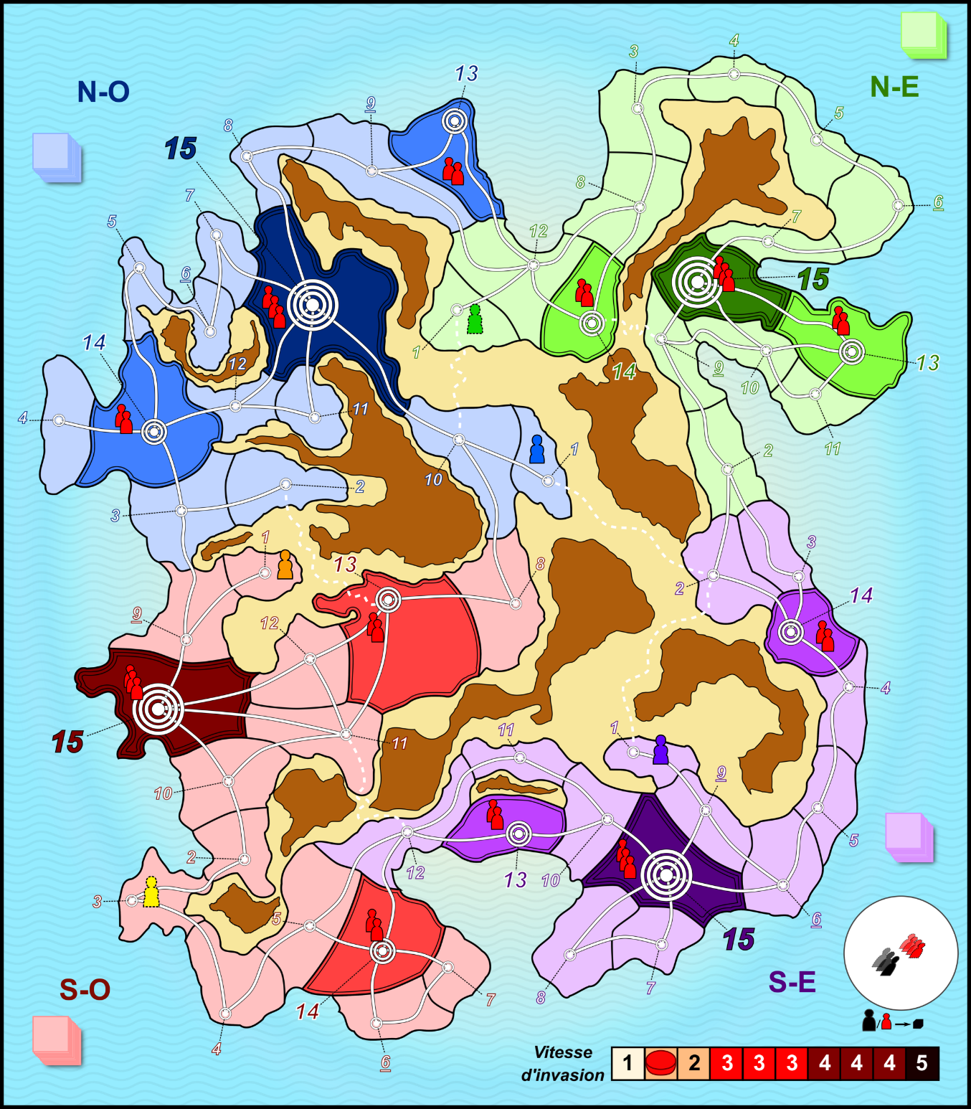

## Mise en place spécifique

* Placer 3 soldats sur les capitales et 2 sur les villes de chaque région.
* Placer 1 jeton Zone de chacune des zones occupées par un soldat (celles listées ci-dessus) dans le sac Invasion.
* Regrouper les jetons Zone restants par région (couleur) et constituer 1 pioche par région.
* Placer les pions Joueur selon le nombre de joueurs :
  + 3 joueurs : SO01, NO01, SE01
  + 4 joueurs : SO01, NO01, SE01, NE01
  + 5 joueurs : SO01, NO01, SE01, NE01, SO03
* Distribuer des rôles et couleurs au hasard entre les joueurs.
* Chaque joueur commence avec autant de cubes réputation que son niveau de réputation initial.
* Placer le marqueur d'invasion sur la première case "2".

## Difficulté

En fonction du niveau de difficulté choisie, terminez la mise en place avec les paramètres suivants :

* **Facile** :
  + Utiliser le sablier de 5’
  + Nombre d’officier maximum sur la carte avant défaite : 12 officiers
  + Nombre de généraux à trouver et éliminer : 3
* **Normal** :
  + Utiliser le sablier de 5’
  + Nombre d’officier maximum sur la carte avant défaite : 12 officiers
  + Nombre de généraux à trouver et éliminer : 4
* **Difficile** :
  + Utiliser le sablier de 4’
  + Nombre d’officier maximum sur la carte avant défaite : 12 officiers
  + Nombre de généraux à trouver et éliminer : 4

## Objectifs du scénario

### Objectifs (Conditions de victoire)

Trouver les généraux ennemis, puis les éliminer. Autrement dit, tous les dés Objectif (selon le niveau de difficulté) doivent se trouver dans la zone des soldats éliminés à la fin de la phase d'armée.

### Conditions de défaite

Tous les soldats (rouges) OU tous les officiers (noirs) sont déployés sur l’île.

## Règles spécifiques

* Lorsqu'un général est révélé, placer un dé Objectif dans la zone correspondante.
* Ajouter immédiatement des officiers jusqu'à en avoir 3 dans la zone révélée (remplacer des soldats si besoin).
* La zone où se trouve un général a un niveau d'occupation maximum de 3.
* Dès qu'une zone contenant un dé Objectif est vide (tous les officiers/soldats ont été éliminés), le dé Objectif est placé dans la zone des soldats éliminés.

# Scénario 4 : « Chasse à l’homme »

**Durée : Courte**

## Contexte

*« La situation est chaotique pour l’armée, les zones contrôlées le sont de moins en moins. Par conséquent, le général Benett, général suprême de l’armée, a eu le culot de venir sur place. Il pense sûrement que cette tentative d’intimidation va nous réduire à l’inaction. Monumentale erreur ! Nous allons en profiter pour le débusquer, et le pourchasser, avec l’aide de toutes les forces vives de la Résistance, nous leur porterons un coup fatal. Il pourra fuir, tant qu’il voudra, nous finirons par le coincer et lui régler son compte. »*

## Illustration de la mise en place

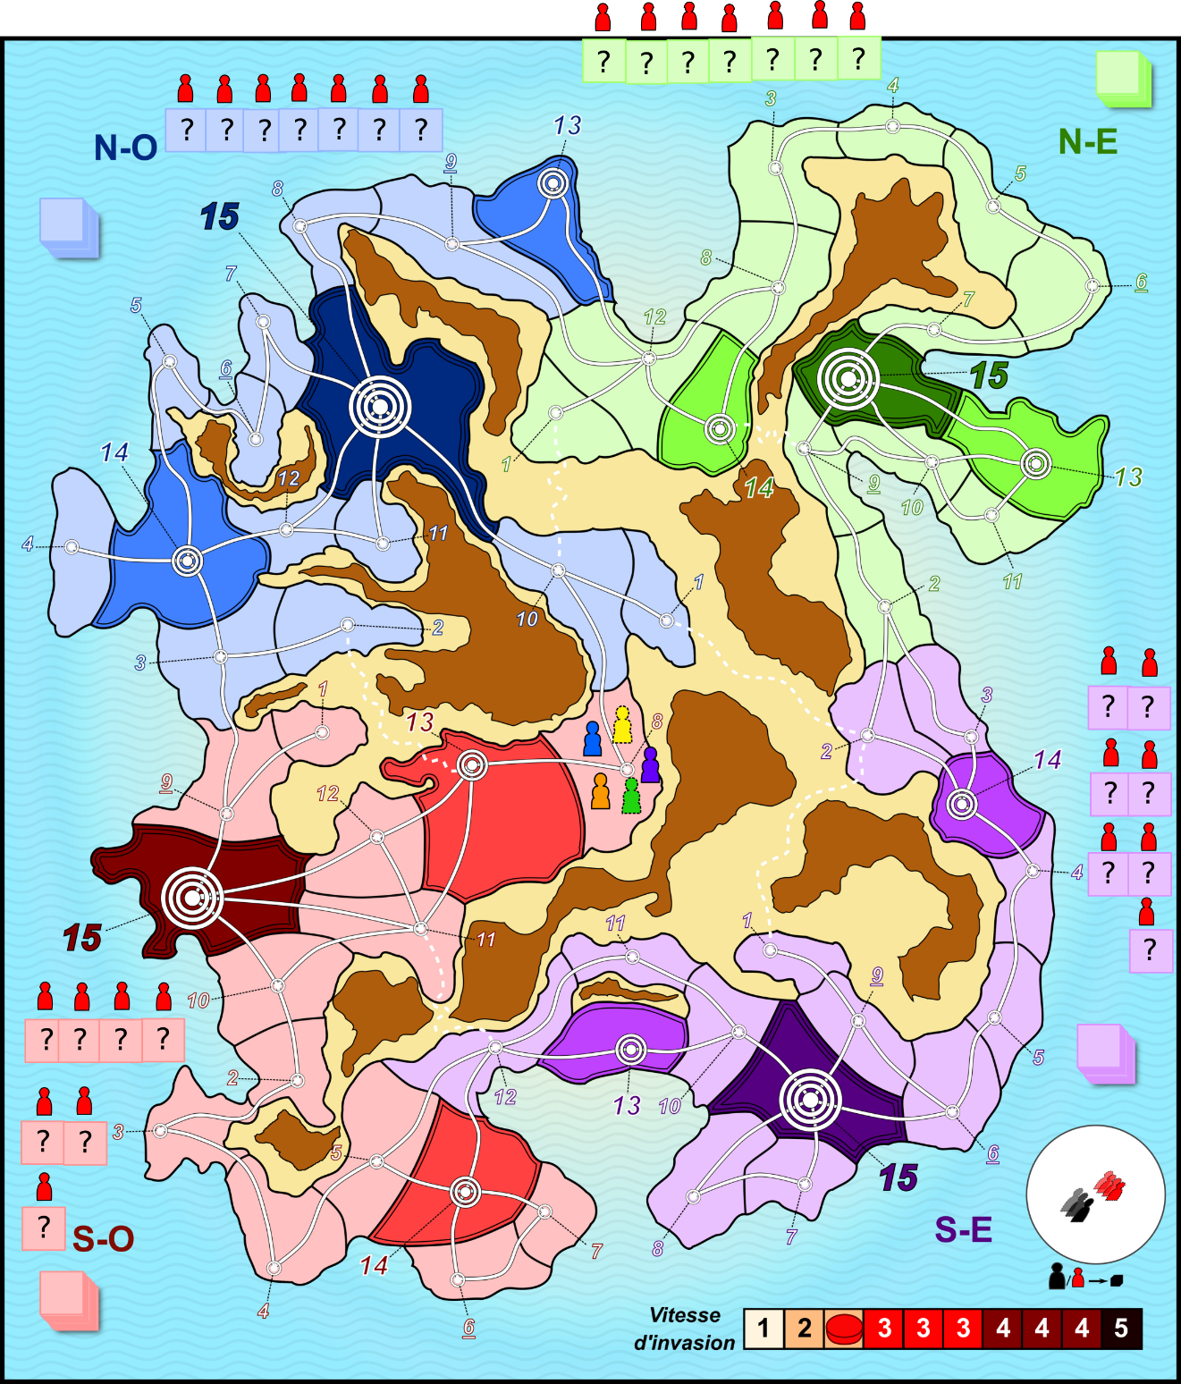

## Mise en place spécifique

* Rassembler les jetons Zone par région (couleur) et constituer 1 pioche par région.
* Piocher 7 jetons Zone par région, ajouter 1 soldat pour chacune de ces zones, puis mettre les jetons dans le sac Invasion.
* Placer les pions Joueur dans la zone SO08.
* Distribuer des rôles et couleurs au hasard entre les joueurs.
* Chaque joueur commence avec autant de cubes réputation que son niveau de réputation initial.
* Selon le nombre de joueurs :
  + 3 joueurs : Placer le marqueur d'invasion sur la 1ère case "2".
  + 4 joueurs : Placer le marqueur d'invasion sur la 2ème case "2".
  + 5 joueurs : Placer le marqueur d'invasion sur la 1ère case "3".

## Difficulté

* **Facile** :
  + Utiliser le sablier de 5’
  + Nombre d’officiers maximum sur la carte avant défaite : 12 officiers
* **Normal** :
  + Utiliser le sablier de 4’
  + Nombre d’officiers maximum sur la carte avant défaite : 12 officiers
* **Difficile** :
  + Utiliser le sablier de 3’
  + Nombre d’officiers maximum sur la carte avant défaite : 12 officiers

## Objectifs du scénario

### Objectifs (Conditions de victoire)

Trouver (via les Indices), piéger (cf. Règles particulières) et éliminer le général Benett.

### Conditions de défaite

Tous les soldats (rouges) OU tous les officiers (noirs) sont déployés sur l’île.

## Règles spécifiques

* Les actions Enquêter serviront à trouver l'emplacement initial du général Bennett.
* Une fois révélé, un dé Objectif est posé sur la zone correspondante. Ce dé représente le général. 3 pions officiers (sa garde rapprochée) sont immédiatement placés sur sa zone et l'accompagneront dans ses déplacements (voir ci-dessous). Le dé Objectif est donc placé sur sa face "4", indiquant qu'il y a 4 officiers à éliminer pour remporter la partie.
* Pour chaque officier de sa garde éliminé, le dé Objectif/Général est diminué de 1.
* A chaque fois qu'un pion joueur se déplace sur la zone du général, celui-ci, ainsi que sa garde rapprochée se déplace vers la zone libre voisine de numéro le plus élevé qui ne contient pas de pion joueur.
* Les joueurs doivent réussir à isoler le général, c'est-à-dire réussir à pénétrer sur sa zone sans qu'il puisse s'en échapper, puis l'éliminer, comme un officier, après avoir réduit sa valeur à 1.
* Si le général et sa garde se trouve dans une zone contenant d'autres officiers, il en recrute automatiquement pour augmenter sa garde au maximum (le dé Objectif est alors augmenté en conséquence).
* Par ailleurs, le Malus d'Armée correspond à la somme des soldats présents et de la garde du Général (sans compter celui-ci).